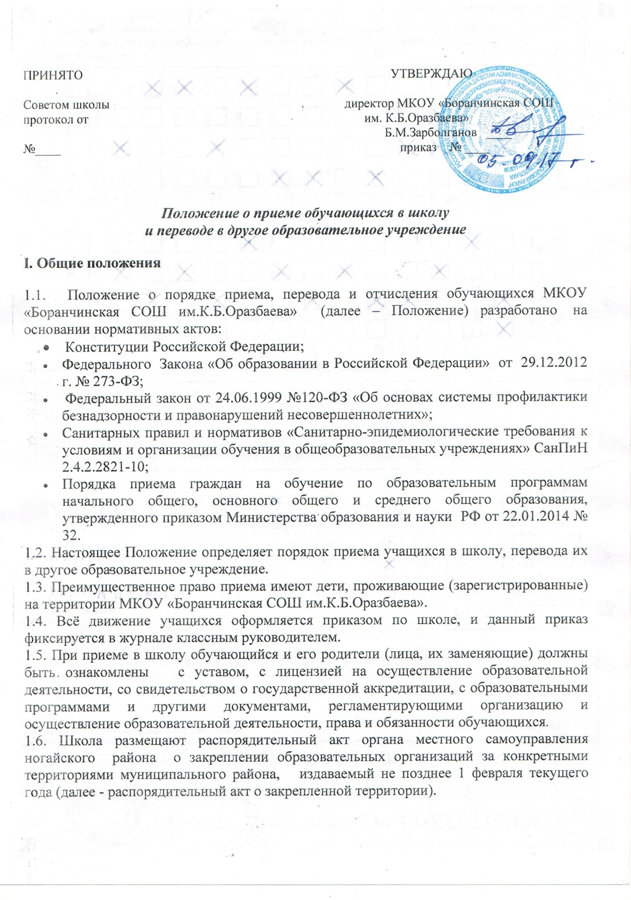

ΙΙ. Прием учащихся в школу и комплектование классов

2.1.Прием граждан в школу осуществляется по личному заявлению родителя (законного представителя) ребенка при предъявлении оригинала документа, удостоверяющего личность родителя (законного представителя), либо оригинала документа, удостоверяющего личность иностранного гражданина и лица без гражданства в Российской Федерации в соответствии со статьей 10 Федерального закона от 25 июля 2002 г. N 115-ФЗ "О правовом положении иностранных граждан в Российской Федерации" (Собрание законодательства Российской Федерации, 2002, N 30, ст. 3032).
2.2.Школа может осуществлять прием указанного заявления в форме электронного документа с использованием информационно-телекоммуникационных сетей общего пользования.
2.3. В заявлении родителями (законными представителями) ребенка указываются следующие сведения:
а) фамилия, имя, отчество (последнее - при наличии) ребенка;
б) дата и место рождения ребенка;
в) фамилия, имя, отчество (последнее - при наличии) родителей (законных представителей) ребенка;
г) адрес места жительства ребенка, его родителей (законных представителей);
д) контактные телефоны родителей (законных представителей) ребенка.
Примерная форма заявления размещается на информационном стенде и (или) на официальном сайте школы в сети "Интернет".
2.4. Для приема в школу:
родители (законные представители) детей, проживающих на закрепленной территории, для зачисления ребенка в первый класс дополнительно предъявляют оригинал свидетельства о рождении ребенка или документ, подтверждающий родство заявителя, свидетельство о регистрации ребенка по месту жительства или по месту пребывания на закрепленной территории или документ, содержащий сведения о регистрации ребенка по месту жительства или по месту пребывания на закрепленной территории;
родители (законные представители) детей, не проживающих на закрепленной территории, дополнительно предъявляют свидетельство о рождении ребенка.
Родители (законные представители) детей, являющихся иностранными гражданами или лицами без гражданства, дополнительно предъявляют документ, подтверждающий родство заявителя (или законность представления прав ребенка), и документ, подтверждающий право заявителя на пребывание в Российской Федерации.
Иностранные граждане и лица без гражданства все документы представляют на русском языке или вместе с заверенным в установленном порядке переводом на русский язык.
Копии предъявляемых при приеме документов хранятся в школе на время обучения ребенка.
2.5. Родители (законные представители) детей имеют право по своему усмотрению представлять другие документы.
2.6. При приеме в школу для получения среднего общего образования представляется аттестат об основном общем образовании установленного образца.
2.7. Факт ознакомления родителей (законных представителей) ребенка с лицензией на осуществление образовательной деятельности, свидетельством о государственной аккредитации ОООД, уставом ОООД фиксируется в заявлении о приеме и заверяется личной подписью родителей (законных представителей) ребенка.
Подписью родителей (законных представителей) ребенка фиксируется также согласие на обработку их персональных данных и персональных данных ребенка в порядке, установленном законодательством Российской Федерации.
2.8. Прием заявлений в первый класс для граждан, проживающих на закрепленной территории, начинается не позднее 1 февраля и завершается не позднее 30 июня текущего года.
Зачисление в школу оформляется распорядительным актом по школе в течение 7 рабочих дней после приема документов.
Для детей, не проживающих на закрепленной территории, прием заявлений в первый класс начинается с 1 июля текущего года до момента заполнения свободных мест, но не позднее 5 сентября текущего года.
Школа, закончив прием в первый класс всех детей, проживающих на закрепленной территории, осуществляют прием детей, не проживающих на закрепленной территории, ранее 1 июля.
2.9. При приеме на свободные места детей, не проживающих на закрепленной территории, преимущественным правом обладают дети граждан, имеющих право на первоочередное предоставление места в школу в соответствии с законодательством Российской Федерации и нормативными правовыми актами субъектов Российской Федерации.
2.10. Дети с ограниченными возможностями здоровья принимаются на обучение по адаптированной основной общеобразовательной программе только с согласия их родителей (законных представителей) и на основании рекомендаций психолого-медико-педагогической комиссии.
2.11. Документы, представленные родителями (законными представителями) детей, регистрируются в журнале приема заявлений. После регистрации заявления родителям (законным представителям) детей выдается расписка в получении документов, содержащая информацию о регистрационном номере заявления о приеме ребенка в школу, о перечне представленных документов. Расписка заверяется подписью должностного лица школы, ответственного за прием документов, и печатью школы.
2.12. Приказ о приеме детей на обучение размещаются на информационном стенде школы в день их издания.
2.13. На каждого ребенка, зачисленного в школу, заводится личное дело, в котором хранятся все сданные документы.
2.14. Прием в школу по заочной форме обучения: принимаются все желающие на основании:
личного заявления или заявления родителей (законных представителей) несовершеннолетних;
аттестата об основном общем образовании (свидетельства о неполном среднем образовании) или сведений о промежуточной аттестации из общеобразовательных учреждений;
справки из образовательных учреждений начального или среднего профессионального образования с указанием количества часов, прослушанных по общеобразовательным предметам.
Лица, не имеющие указанных документов, могут быть приняты по их заявлению на основании аттестации, проведенной специалистами учреждения.
Прием заявлений и зачисление в учреждение производится, как правило, до начала учебного года и оформляется приказом по учреждению.
Лица, перешедшие из других образовательных учреждений, могут приниматься в соответствующий класс в течение учебного года с учетом пройденного ими программного материала.

ΙΙΙ. Перевод учащихся в другое образовательное учреждение
3.1. При переводе ребенка в другие образовательные учреждения внутри района и за его пределы родители (лица, их заменяющие) предоставляют следующие документы:
- личное заявление
- справку-подтверждение о зачислении в иное образовательное учреждение
3.2. Школа предоставляет родителям (лицам, их заменяющим) при переводе в другое образовательное учреждение:
- - ведомость с текущими оценками (заверенная печатью)
- - личное дело ученика
- - справку о выбытии
- - медицинскую справку (мед. кабинет)

IV. Переход учащихся из других образовательных учреждений
4.1. При переходе ребенка из других образовательных учреждений родители (лица, их заменяющие) предоставляют следующие документы:
- - личное дело
- - ведомость с текущими оценками
- - личное заявление установленного образца.

